LYMPHATIC CARE
Architecture de l'écosystème automatisé
de qualification des leads

Document de référence pour la cofondatrice
Comprendre l'infrastructure technique en langage simple

Destinataire : Émilie Daulat
Rédigé par Franck Meuric — 28 mai 2026

— Sens, Soins & Libertés —

Partie 1 — Pourquoi ce document
Émilie,
Tu pilotes Lymphatic Care avec moi. Tu interviens régulièrement sur le contenu des emails, le suivi des candidats et les formations. Au fil des derniers mois, on a construit ensemble une infrastructure technique qui automatise tout le travail de qualification des leads.
Le canal principal — Indeed
Environ 90% de nos leads viennent aujourd'hui d'Indeed. C'est notre principale source publicitaire de recrutement. Tout l'écosystème a été conçu autour d'un objectif central : trier ces candidatures Indeed en temps réel (HOT / WARM / COLD / DISQUALIFIED), puis appliquer automatiquement la bonne séquence d'emailing à chaque profil — pour convertir les meilleurs en licenciés.
Ce document a un seul objectif : te donner une vision claire et complète de cette infrastructure, sans jargon technique, pour que tu puisses :
- Comprendre comment chaque candidat Indeed est traité automatiquement.
- Savoir où aller pour modifier le contenu des emails (Brevo) ou le suivi (Notion).
- Identifier l'outil concerné quand quelque chose ne fonctionne pas.
- Maintenir le réseau en cas d'absence de Franck — sans dépendance technique.
- Présenter le fonctionnement aux futurs licenciés ou partenaires.

Partie 2 — La grande image (métaphore du restaurant)
Pour bien visualiser l'ensemble du système, imagine que Lymphatic Care est un restaurant gastronomique qui sélectionne sa clientèle.
Chaque jour, des dizaines de candidats répondent à notre annonce Indeed. On ne peut pas tous les recevoir — il faut sélectionner les bons profils, ceux qui correspondent à notre vision et à notre modèle économique.
Notre écosystème automatisé, c'est l'équivalent du personnel d'un restaurant haut de gamme :
- 🚪 L'hôte d'accueil (Make + Gmail) — il accueille chaque candidat dès qu'il franchit la porte, peu importe par où il entre (principalement Indeed, mais aussi Tally, Calendly, LinkedIn).
- 🧠 Le chef IA (VPS Hostinger + OpenAI) — il observe chaque candidat, lit son CV / lettre de motivation, et décide instantanément à quelle table le placer (HOT, WARM, COLD ou refuser l'entrée).
- 📒 Le maître d'hôtel (Notion) — il note tout dans son grand registre : qui est venu, quand, à quelle table, avec quelles notes — la traçabilité complète de chaque candidat.
- 🍽️ Le serveur (Brevo) — il sert le bon menu (séquence d'emails) à chaque table — menu rapide pour les HOT (Calendly direct), menu dégustation 7 jours pour les WARM, menu marathon 30 jours pour les COLD.
- 🎓 L'école de cuisine (Systeme.io) — pour ceux qui rejoignent vraiment le réseau et veulent devenir nos partenaires (formation Certification Praticien).
- 📅 Le carnet de réservation (Calendly) — pour les candidats qui veulent un appel direct avec nous.
- 🚨 Le contrôleur qualité (Health-check + Telegram) — chaque matin à 8h, il vérifie que tous les postes du restaurant fonctionnent. Si un problème : alerte instantanée sur ton mobile.
Tout ça fonctionne 24h/24, 7j/7, sans intervention humaine. Ton temps et le mien sont exclusivement consacrés aux candidats à fort potentiel (HOT) — pour les appels téléphoniques de qualification. L'IA s'occupe du reste.

Partie 3 — Les 7 outils de l'écosystème
Chaque outil a une fonction précise dans la chaîne. Voici qui fait quoi.
INDEED — Notre source principale (90% des leads)
Plateforme d'emploi où nos annonces de recrutement sont publiées. Chaque candidature reçue génère un email automatique vers notre boîte Gmail reseau@lymphaticcare.fr. C'est le point de départ de presque toute la chaîne.
Accès : indeed.com (compte employeur) — gestion des annonces et statistiques de candidatures.

GMAIL — lymphaticcare.fr@gmail.com — Boîte de réception centrale
Reçoit toutes les candidatures Indeed. Le VPS poll cette boîte directement toutes les 2 minutes via IMAP (plus fiable et plus rapide qu'une intégration Make). Toute alerte du système (health-check, monitoring) arrive aussi sur cette boîte.
Accès : mail.google.com — consultation manuelle possible. Aussi destinataire des alertes système.

MAKE — Le facteur automatique (Calendly / Tally)
Make est utilisé pour les flux secondaires uniquement : (1) Calendly → Notion (booking confirmé), (2) Booking → Email visio. Le flux Indeed a été migré directement sur le VPS pour plus de fiabilité.
Accès : eu2.make.com — diagnostic en cas de panne sur Calendly/Tally.

VPS HOSTINGER — Le cerveau IA — agent FastAPI
Un serveur loué chez Hostinger qui héberge notre agent d'analyse. Il tourne 24h/24, reçoit les webhooks de Make et de Tally, interroge OpenAI pour analyser et scorer chaque candidature, puis orchestre toutes les actions (création contact Brevo, page Notion, envoi email, alerte interne). Il exécute aussi un cron quotidien à 9h pour la séquence nurturing.
Accès : hpanel.hostinger.com (admin technique). Zone de Franck — pas besoin d'y toucher.

NOTION — Base de données centrale
Source unique de vérité. Toutes les données structurelles sont stockées ici : leads (3 bases : Chauds, Tièdes, Froids), cabinets, finance, formations, équipe, prestations. L'agent crée automatiquement une page pour chaque nouveau lead qualifié.
Accès : notion.so — consultation des leads, ajout de notes manuelles, suivi cabinets.

BREVO — Plateforme d'emailing & contacts
Gère tous les emails sortants. Contient les 8 templates de la séquence WARM/COLD (modifiables sans code), nos 4 listes de contacts segmentées (HOT, WARM, COLD, DISQUALIFIED), et l'historique des envois. C'est l'outil sur lequel tu interviens le plus.
Accès : app.brevo.com — édition des templates dans Campagnes > Modèles.

CALENDLY — Système de réservation d'appels
Permet à un candidat (HOT ou WARM en fin de séquence) de réserver directement un appel téléphonique de 15 minutes avec nous. Chaque réservation déclenche le workflow Calendly → Make → Notion.
Accès : calendly.com/lymphatic-care — édition de l'event 'nouvelle-reunion'.

SYSTEME.IO — Plateforme de formation des licenciés
Une fois qu'un licencié rejoint le réseau, il accède à la Certification Praticien LC : 6 modules, 24 leçons distribuées progressivement (drip content : J0, J7, J14, J21, J28). Exclusivement réservée aux licenciés validés.
Accès : systeme.io/admin — ajout/modification des leçons.

Partie 4 — Le parcours d'un candidat de A à Z
Voici le déroulé précis, étape par étape, depuis le moment où une personne postule sur Indeed jusqu'à ce qu'elle devienne (ou pas) licenciée.
Cas n°1 — Candidat Indeed (le cas principal — 90%)
- Un candidat répond à notre annonce sur Indeed.
- Indeed envoie l'email de candidature à lymphaticcare.fr@gmail.com.
- Le VPS poll cette boîte Gmail toutes les 2 minutes via IMAP (connexion directe, sans intermédiaire).
- Dès qu'un nouveau mail Indeed est détecté, il est lu, marqué comme traité, et transmis au moteur d'analyse.
- Le serveur demande à OpenAI (gpt-4o-mini) d'extraire les données : prénom, nom, email, profession, motivation, région, téléphone.
- OpenAI évalue ensuite le profil sur 21 points : éligibilité profession, qualité de motivation, cohérence géographique, signaux entrepreneuriaux, signaux négatifs.
- Le serveur classifie automatiquement : HOT / WARM / COLD / DISQUALIFIED.
- Création automatique du contact dans Brevo + ajout à la bonne liste segmentée.
- Création automatique de la page Notion dans la bonne base (Chauds, Tièdes ou Froids).
- Déclenchement de l'action appropriée selon la classification (voir Partie 5).
Cas n°2 — Candidat Tally (landing page)
- Le candidat remplit le formulaire Tally sur la landing page.
- Tally envoie directement les données au serveur (pas besoin de Make).
- Pipeline identique au cas Indeed : extraction → scoring → classification → Brevo + Notion + action.
Cas n°3 — Réservation directe via Calendly
- Quelqu'un clique sur le bouton Calendly d'un email (souvent un WARM J+5 ou J+7).
- Il réserve un créneau de 15 minutes.
- Calendly notifie Make, qui met à jour Notion (ou crée le lead en HOT s'il n'existait pas).
- Toi et moi recevons un email d'alerte interne avec un brief IA personnalisé.
Cas n°4 — Cycle quotidien de nurturing (le cœur du système)
Tous les jours à 9h00, le serveur déclenche automatiquement :
- Lecture des pages Notion dans les bases Tièdes (WARM) et Froids (COLD).
- Pour chaque lead : calcul des jours écoulés depuis la candidature.
- Si J+0, J+2, J+5 ou J+7 (WARM) ou J+0, J+10, J+20, J+30 (COLD) : envoi du template Brevo correspondant.
- Mise à jour de l'étape dans Notion (J+0, J+2, Terminé...).
Ce qu'il faut retenir
Toute cette chaîne fonctionne sans aucune intervention humaine. Ton rôle (et le mien) se concentre uniquement sur les leads HOT — pour les appels téléphoniques de qualification. Pour le reste, tout est automatisé.

Partie 5 — Les 4 classifications de leads
L'IA classe chaque candidat dans l'une des 4 catégories. Le score sur 21 détermine la classification, qui déclenche elle-même l'action automatique.
HOT — Profil très fort
Score 17 à 21
Profession santé (infirmier, kiné, ostéopathe, paramédical) + statut libéral ou en transition + zone géographique cohérente + signaux entrepreneuriaux clairs (projet d'installation, capacité de financement, vision long terme).
Actions automatiques :
- Email immédiat avec lien Calendly pour réserver l'appel téléphonique.
- Alerte interne email à Franck (et Émilie) avec brief IA personnalisé.
- Page Notion créée dans 'Leads Chauds'.
- Pas de séquence nurturing — l'appel humain reste prioritaire.

WARM — Intérêt à confirmer
Score 11 à 16
Profession compatible, motivation présente, mais un ou plusieurs éléments restent à confirmer : timing pas immédiat, géographie secondaire, financement à clarifier, maturité du projet.
Actions automatiques :
- Séquence email automatique sur 7 jours : J+0, J+2, J+5, J+7.
- Templates Brevo éditables par Émilie sans intervention technique.
- Page Notion dans 'Leads Tièdes'.
- Boutons Calendly présents dans les emails — convertit régulièrement en HOT.

COLD — Potentiel long terme
Score 6 à 10
Profil globalement intéressant mais loin de l'idéal : reconversion à horizon 1-2 ans, profession compatible mais hors France, doute sur l'engagement, motivation floue.
Actions automatiques :
- Séquence email étalée sur 30 jours : J+0, J+10, J+20, J+30.
- Ton plus pédagogique (étude marché, tendances, ressources).
- Page Notion dans 'Leads Froids'.
- Clic sur Calendly = re-qualification automatique en HOT.

DISQUALIFIED — Profil non aligné
Score 0 à 5
Ne correspond pas aux critères : profession non santé, hors France, signaux négatifs majeurs, candidature de test ou frauduleuse.
Actions automatiques :
- Email de déclin poli automatique.
- Archivage uniquement dans Brevo (pas de Notion).
- Aucune relance — la séquence se termine ici.

Partie 6 — Qui édite quoi
Pour ne pas casser le système et savoir où intervenir, voici la répartition claire.
Zone | Qui | Outil | Comment
Contenu des 8 emails WARM/COLD | Émilie autonome | Brevo > Campagnes > Modèles | Éditeur visuel drag & drop
Sujet, bouton Calendly d'un template | Émilie autonome | Brevo > Templates | Éditeur visuel
Délais entre emails (J+0, J+2...) | Franck (technique) | Code VPS | Modif fichier .py + redéploiement
Critères de scoring IA | Franck (technique) | Code VPS — prompts | Modif fichier .py
Lien Calendly (URL, durée) | Franck ou Émilie | Calendly + templates Brevo | UI Calendly + maj templates
Contenu des leads Notion | Auto + manuel | Notion | Agent crée auto, édition manuelle possible
Formation Certification Praticien | Émilie autonome | Systeme.io | UI Systeme.io
Annonces Indeed (texte, ciblage) | Franck/Émilie | Indeed Employeur | UI Indeed
Formulaire Tally | Franck | tally.so | Éditeur Tally
Statistiques d'envoi emails | Émilie | Brevo > Statistiques | Lecture seule

Partie 7 — Surveillance et alertes
Le système est conçu pour fonctionner sans surveillance permanente. Mais pour détecter immédiatement tout dysfonctionnement, deux niveaux d'alerte sont en place.
Niveau 1 — Health-check quotidien automatique
Chaque matin à 8h00, un script tourne sur le VPS et vérifie l'état de tous les composants critiques :
- Le service agent IA répond.
- Brevo est joignable et les 8 templates existent.
- Notion est joignable.
- Au moins 1 lead a été reçu dans les dernières 48h (sinon = canal probablement coupé).
Si un seul de ces points est en erreur, un email d'alerte automatique est envoyé à lymphaticcare.fr@gmail.com avec le détail du problème et les commandes pour diagnostiquer.
Niveau 2 — Notifications Make natives (à activer)
Dans Make, on peut activer l'envoi automatique d'un email quand un scenario rencontre une erreur. Ça permet de réagir en temps réel sans attendre le check de 8h.
Configuration : Make → scenario → Settings → 'Email error notifications'.
Niveau 3 — Alerte mobile via Telegram (en projet)
Pour recevoir les alertes critiques directement sur ton iPhone (notification push, son, badge), on va configurer un bot Telegram. C'est gratuit, instantané, et plus fiable que les SMS. Mise en place : 5 minutes.
Politique d'alerte
Une alerte = un problème réel à corriger. Pas de fausses alertes. Si tu reçois un email d'alerte, c'est qu'il faut intervenir (ou contacter Franck).

Partie 8 — Diagnostic en cas de problème
Si quelque chose semble cassé, voici les vérifications de base avant d'appeler Franck. 9 fois sur 10, c'est un de ces points.
⚠ Symptôme : Un candidat dit avoir postulé sur Indeed mais on ne le voit pas dans Notion
→ Action : 1) Vérifier que l'email Indeed est bien arrivé dans lymphaticcare.fr@gmail.com. 2) Si oui mais pas dans Notion, le VPS poller a un problème — contacter Franck. 3) Si pas dans Gmail, le candidat s'est peut-être trompé d'annonce ou Indeed a un bug.

⚠ Symptôme : Un email affiche un prénom incorrect (ou vide)
→ Action : Brevo > Templates > template concerné. Vérifier que {{params.prenom}} est bien présent dans le sujet ET le corps. Si supprimé par erreur, le remettre.

⚠ Symptôme : Le bouton Calendly d'un email ne fonctionne plus
→ Action : 1) Vérifier que l'event 'nouvelle-reunion' est actif sur calendly.com/lymphatic-care. 2) Si l'URL a changé, mettre à jour les templates Brevo qui contiennent l'ancien lien.

⚠ Symptôme : Le cycle quotidien n'a pas envoyé d'emails ce matin
→ Action : Contacter Franck : il vérifiera le cron sur le VPS et l'état du service lymphatic-agent.

⚠ Symptôme : Un email arrive mais avec l'ancien contenu (pas la version modifiée)
→ Action : Brevo > Templates : vérifier qu'on a bien cliqué 'Enregistrer et quitter'. Les modifs sont appliquées immédiatement au prochain envoi.

⚠ Symptôme : Brevo affiche 'IP non autorisée'
→ Action : app.brevo.com/security/authorised_ips → ajouter l'IP du VPS : 72.60.92.136.

⚠ Symptôme : Le scoring IA classe mal certains candidats
→ Action : Noter le profil et en parler à Franck. Il ajustera les critères du prompt de scoring.

⚠ Symptôme : Un candidat WARM/COLD veut être traité comme HOT
→ Action : Dans Notion, changer manuellement le statut. Pour envoyer un Calendly tout de suite, répondre directement avec le lien.

Partie 9 — Accès et identifiants
Liens directs
- Notion : notion.so/
- Brevo (templates) : app.brevo.com/camp/lists/template
- Brevo (contacts) : app.brevo.com/contact/list/
- Make : eu2.make.com/
- Calendly : calendly.com/lymphatic-care
- Systeme.io : systeme.io/admin
- Indeed Employeur : employer.indeed.com
- Gmail principal : mail.google.com (compte lymphaticcare.fr@gmail.com)
- Hostinger VPS (admin Franck) : hpanel.hostinger.com/vps/1684819/
Identifiants techniques de référence
- VPS IP publique : 72.60.92.136
- Domaine : @lymphaticcare.fr (en propriété)
- Indeed : poll IMAP direct depuis le VPS (pas de scenario Make — flux critique sécurisé)
- Make scenario Calendly → Notion : ID 9291719
- Make scenario Leads → Email Visio : ID 9295605
Templates Brevo (8 emails)
- ID 13 : LC - WARM J+0 - Candidature reçue
- ID 14 : LC - WARM J+2 - Pourquoi on a tout quitté
- ID 15 : LC - WARM J+5 - On peut en parler
- ID 16 : LC - WARM J+7 - La question que personne n'ose poser
- ID 17 : LC - COLD J+0 - Étude marché 2026
- ID 18 : LC - COLD J+10 - Pourquoi drainage explose
- ID 19 : LC - COLD J+20 - Encore en réflexion ?
- ID 20 : LC - COLD J+30 - Dernière chance
Bases Notion principales
- Leads Chauds (HOT) : 53727363109e467f88cea1b17c48f964
- Leads Tièdes (WARM) : fc5db490304240a598ddcb832a301eee
- Leads Froids (COLD) : 5038be7906094fc0a9886c262c1c6f46
Contacts internes
- Franck Meuric — franckmeu33@gmail.com (admin technique)
- Émilie Daulat — lymphaticcare.fr@gmail.com (admin contenu + destinataire des alertes système)
- Boîte centrale pour candidatures Indeed et alertes : lymphaticcare.fr@gmail.com

Schéma visuel — Le flux complet
Le schéma ci-dessous représente toute la chaîne, depuis la candidature Indeed (canal principal en bleu foncé) jusqu'aux emails automatiques de séquence. À conserver comme référence visuelle.
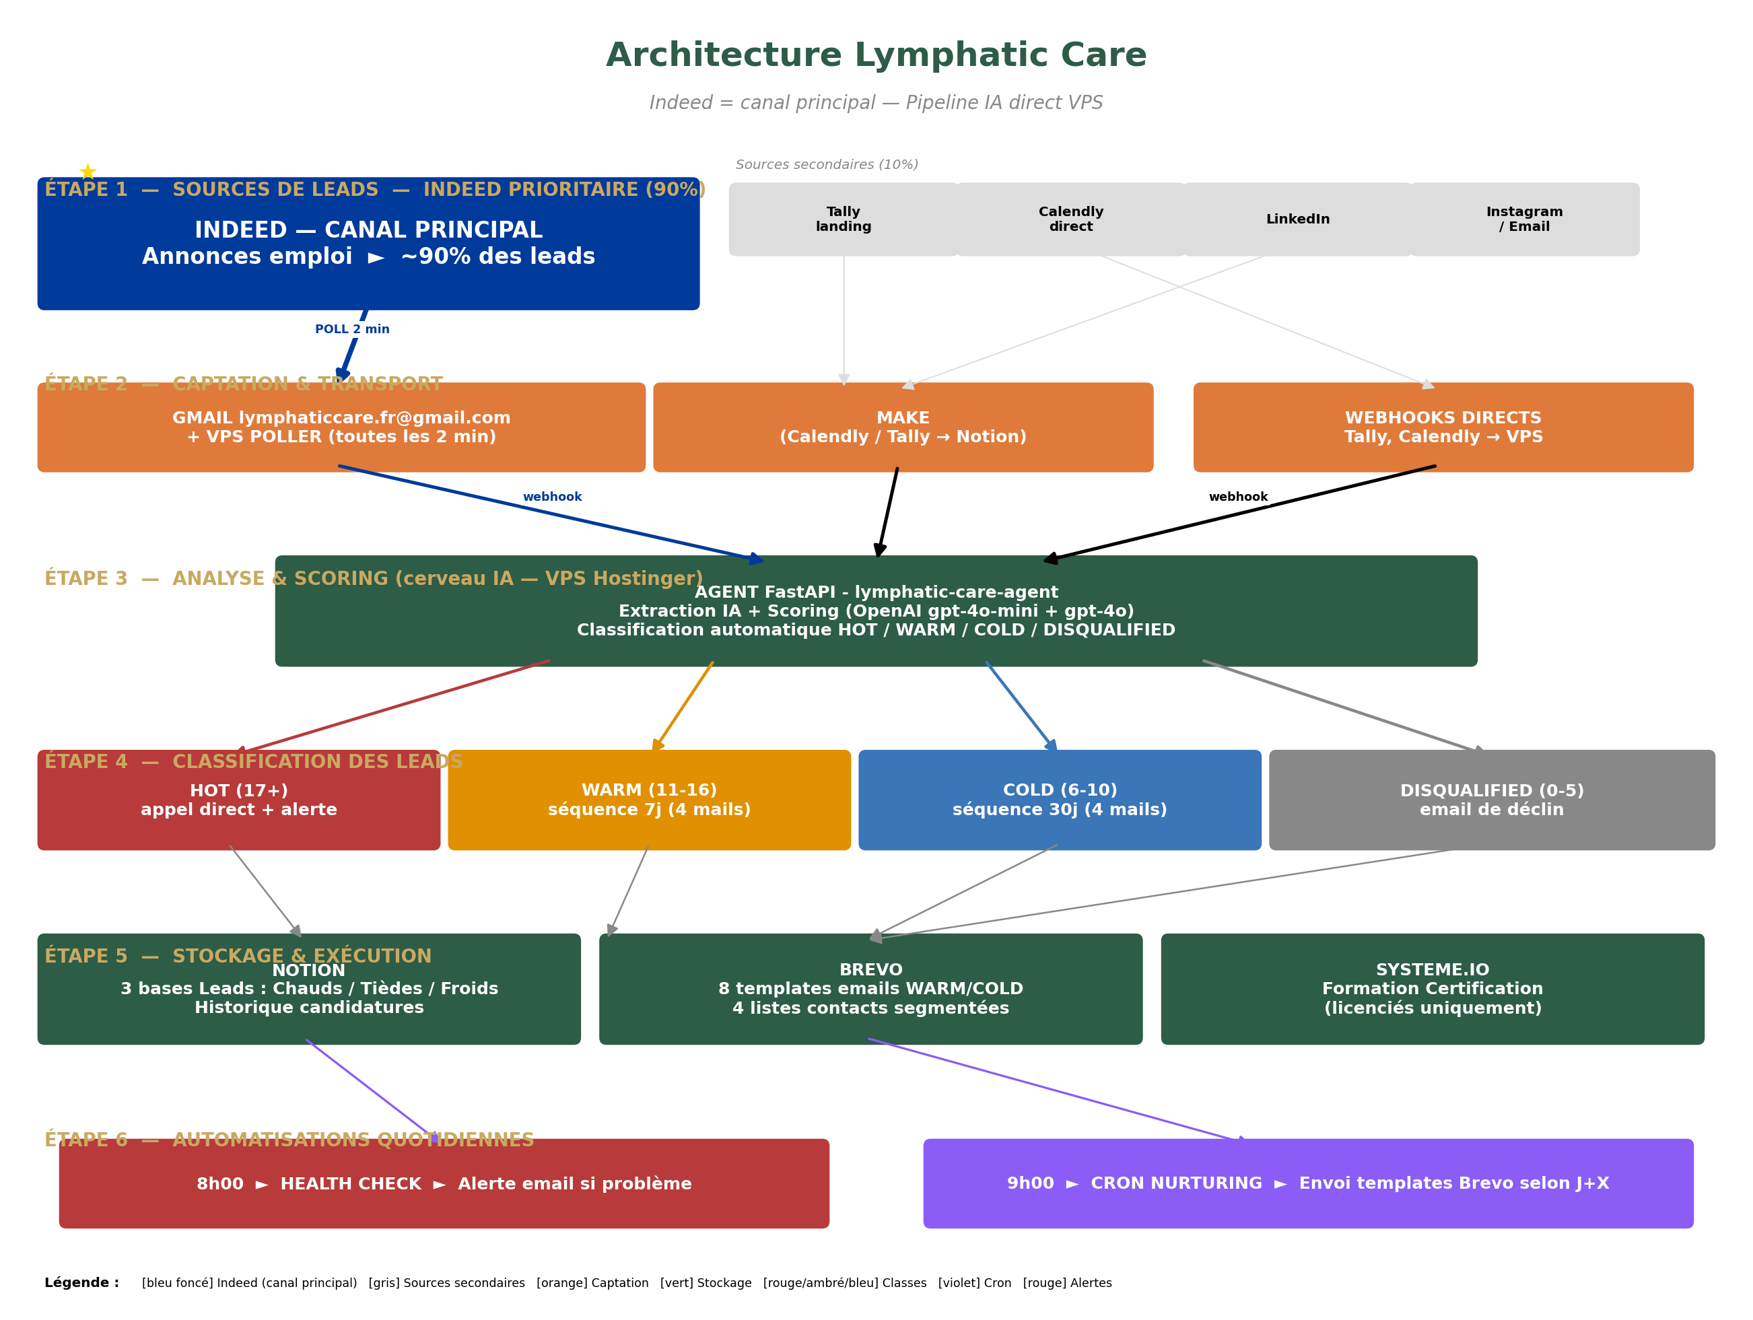
─────────────────────────────────────────────────────────────────
— Sens, Soins & Libertés —
Document interne Lymphatic Care — Ne pas diffuser hors équipe fondatrice

